Tạo thư mục và cài môi trường ảo:
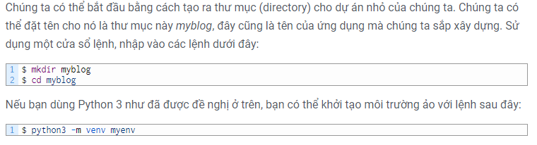
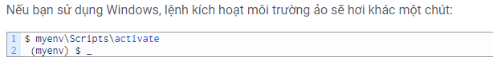

Ứng dụng tối thiểu cho Flask :
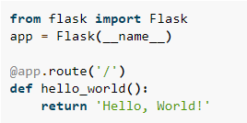

Chia cấu trúc cho project:
